

Привет!
Ты решил вернуться в свою любимую игру спустя много лет отсутствия здесь?
Ты не понимаешь, как тут играть и почему столько всего нового?

Этот гайд попробует помочь тебе разобраться во многих тонкостях Бойцовского клуба 2025 года. Устраивайся поудобнее, завари себе любимый напиток и поехали!
Текста будет очень много, но все изложено лаконично со всеми необходимыми ссылками, мы тут не за сверхподробностями, а за действиями.

Оговорюсь, что гайд не претендует на какие-то огромные познания в игре, он полностью является точкой зрения автора (играющего практически всю свою жизнь на 12 уровне магом), его личный опыт, наблюдения и только лишь уровень его познаний. Мнение автора может не совпадать с точкой зрения людей, которые с углублением до формул понимают все в своих классах, игре и усилениях, автор на это не претендует, все изложенное ниже лишь его мнение.

Чтобы тебе было удобнее ориентироваться, автор подготовил для тебя небольшое оглавление, смотри то, что тебе важно и интересно:

- Предисловие.
- Полезные ссылки.
- Первоначальные вопросы и существующие в игре классы, ссылки и описание необходимых для прохождения квестов и полезных к покупке предметов.
- Ты вернулся в игру без вещей 12 уровня, ты не знаешь что делать и с чего тебе начать, ты не готов вкладывать деньги и играешь бюджетно.
- Ты вернулся, но играя раньше ты успел купить себе Rar-комплект, либо какой-то другой фулл, ты готов немного вложиться для комфортной игры.
- Ты хочешь стать новым Махмудом Героем, а иначе говоря ты готов вложить в игру немаленькую сумму денег и сразу стать топом.
- Чем заниматься дальше. Немного о кланах.
- Теневые предметы.
- Наставничество.
- Немного о заработке.
- Послесловие.

Предисловие
До того, как мы начнем, давай поговорим о самых основах, где тебе искать всю информацию, все то, что ты обязательно должен сделать и на что обратить внимание.

Во-первых, обязательно скачай приложение Combats Mobile по ссылкам на главной странице игры, либо нажав сюда, чтобы скачать приложение на iOS и сюда, чтобы на Android.
Абсолютным плюсом приложения является возможность настройки автобоя, им ты сможешь играть как копая пещеры, так и убивая врагов в различных видах боев. Приложение почти полностью копирует весь функционал игры, оно официальное и однозначно рекомендовано автором гайда для тебя! Некоторые мелочи недоступны в приложении, но это все компенсируется десктопной версией игры, поэтому обязательно скачай его. Тут найдешь очень большой топ, вряд ли ты его сможешь и захочешь почитать полностью, но нужную информацию по поиску если что найдешь. Подробно описывать приложения необходимости нет, но обращаю внимание, что админией указано на необходимость использования автобоя в приложении только с мобильных устройств, использование с эмуляторов - незаконно.

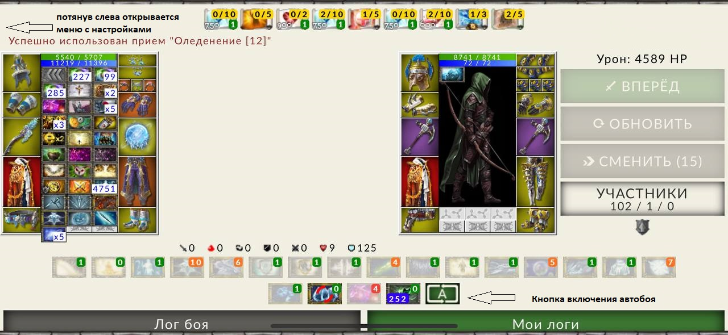
Интерфейс боя в приложении, все интуитивно понятно, необходимости в подробном объяснении автор гайда не видит

Полезные ссылки
Отдельно перед началом гайда хочется обозначить, где ты сможешь получить всю интересующую тебя информацию, в том числе на которую идет множество ссылок в гайде.
Во-первых два информационных портала: https://lib.paladins.ru/ и http://bou.kombats.ru/, также есть https://lib-combats.com/, но практически вся база сейчас находится на сайте Паладинов и она актуальнее, но в целом полистать и посмотреть конечно же Серая библиотека тоже подойдет.
Во вторых это конечно же форум, в поиске можно найти множество интересующей информации по многим вопросам.
Далее идет примерочная, там ты сможешь примерять на себя желаемые вещи или узнать их параметры.
Ну и куда же без сайта Алхимика, где ты сможешь купить немного (или много) еврокредитов.

Первоначальные вопросы и существующие в игре классы.

Важно и нужно для всех.

Перед тем, как рассматривать варианты твоего дальнейшего взаимодействия с гайдом, давай мы с тобой пробежимся по тем вещам и квестам, который независимо от того, с каким багажом ты вернулся (наверное кроме топового варианта, там это все будет) тебе нужно будет приобрести или сделать. Обращаю внимание, что заниматься выполнением заданий или покупками всех этих вещей ты можешь параллельно с прохождением своего Пути Вернувшегося по этому гайду, но некоторые моменты сделать нужно как можно быстрее. Также хочу отметить, что абсолютное большинство вещей можно приобрести на аукционе, поэтому если тебе что-то нужно, первым делом беги на аукцион, терминал для доступа к которому находится в банках всех городов, кроме Столицы, там находится основное здание аукциона в отдельной локации.

Итак, поехали, начнем с самого важного, что нужно приобрести сразу (если этого еще нет):
- Гриб хаоса 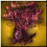 как минимум с профильным статом, как максимум с какими-то общими защитами и профильным уроном.

- Корона подземного сияния как минимум с модификатором профильного урона.

- Семечко бонсайчика , купив, его нужно нужно посадить в гостинице и вырастить Бонсайчик , который будет давать тебе приятные плюшки, а также усиления, подробнее тут.

- Лягушка-Путешественница  служит для ежедневного получения бафов, а также монеток, которые можно обменивать на соответствующие сундуки.

Квесты и иные важные моменты, которые необходимо сделать на протяжении твоей подготовки к активной игре:
- Лич-секретарь, в дальнейшей игре очень полезная вещь, обладающая значительным числом фишек помимо лечения травм (тут и участие в квестах и переход в различные магазины, в том числе магазин Кровавых цехинов который в дальнейшем будет очень важен).
- Веер Шейлы - даст тебе допуск в магазин “Торба старого алхимика” в основном там продаются вещи за немалое количество екров, если ты планируешь быть топом, то по мнению автора гайда, ничего важного для себя там ты пока не найдешь, но сделать его все равно надо будет.
- Память всех призраков - важный квест, выполнение которого даст тебе в бою рандомно появляющийся прием, аналогичный приему “Призрачная защита”.
- Коллекции скорости - скорость передвижения - очень важный момент во всей игре, поэтому рекомендую тоже с этим не затягивать.
- Важно иметь переносную лабораторию, а точнее ее улучшенную версию, которая является наградой за рыцарство в Бездне, в статье подробно указано как ее улучшить, кроме того на аукционе нужно сразу купить или собрать все возможные рецепты, а в особенности Точильный камень, если ты воин и Цепь защитника если маг. В случае если ты стрелок, нужно выбрать какие-нибудь стрелы, например Хорошие бронебойные стрелы для арбалета .
- Сумка из шкур ПГ - в последствии полезное усиление в дополнение к другим сумкам, покупку которых можно также прямо сейчас рассмотреть на аукционе, либо начать ходить на городских ботов, покупая самые дорогие сумки за жетоны, которые в таких боях выпадают.
- Сезонные Коллекции Древних - дополнительные усиления персонажа, работающие в определенный месяц. Можно купить как готовый предмет на аукционе, так и собрать самому. Особенный мастхев коллекция сентября, если вдруг по случайному стечению обстоятельств ты решил вернуться именно в сентябре - двойной мастхев.
- Пожиратель крови - основа основ, предмет, который будет увеличивать лимит получаемых Кровавых Цехинов, которые соответственно нужны для покупки множества вещей, включая экипировку качества 12 уровня и последующее ее улучшение. Предлагаю купить его уже после того, как ты оденешься в минимально боеспособный фулл.
- Знамя древних героев - предмет, который позволит тебе получать в бою прием “Помощь героев”, который в свою очередь даст возможность провести каст не потратив размена, если ты маг и дополнительные тактики, если ты воин или стрелок.
- На аукционе нужно приобрести  Запечатанный набор счастливых талисманов, который даст скидку на работы ремонтной мастерской.
- Также обязательно стоит приобрести Солнечный Фиал, при его наличии в инвентаре, за различные действия в игре ты будешь получать Холоны и их песчинки, которые можешь открывать сам, либо продавать на аукционе. Стоимость Легендарного холона на момент написания гайда около 120 кредитов, а Редкого около 10.
- Обрати внимание на необходимость выполнения ежедневных заданий, которые будут каждый день всплывающим окном появляться в интерфейсе игры. Помимо приятного маленького бонуса за их выполнение, ты сможешь собирать сезонные букеты, и получать не менее приятную соответствующую награду за них.
- Ежемесячно в игре проводятся викторины , подкопив немного знаний, автор определенно советует тебе принимать в них участие для получения эксклюзивных предметов и дополнительных призов.

С основами разобрались, теперь давай определимся кто ты, чтобы спланировать дальнейшее твое общение с гайдом:

- Ты человек, который случайно наткнулся на скриншоты любимой игры, вспомнил логин и пароль своего старичка и решил поиграть без крупных затрат, осмотреться и оглядеться что тут да как, у тебя нет никакой одежды на 12 уровне, ты забросил играть только перейдя на него.
- Ты в одно время решил бросить игру, но у тебя есть минимальная подготовка для 12 уровня, тебе просто нужен ориентир, куда двигаться дальше и с чего начать.
- Ты человек, который вспомнил, как в далеком 2006 ты хотел купить Меч Кромуса, пару Витых колец и разносить всех врагов. Сейчас ты готов это сделать и имеешь финансовые возможности для этого.

Выбрал свой вариант? Тогда держи его в голове, далее мы рассмотрим каждое это направление более подробно, но перед тем, как перейти к анализу, давай быстренько пробежимся по классам, которые сейчас актуальны в игре по ссылке можешь ознакомиться с их общим описанием (https://lib.paladins.ru/handbook/multiclass/).
В настоящем гайде мы немного упростим информацию и укажем плюсы и минусы каждого класса со стороны обывателя и разделим на несколько групп. Это будет самым началом, потому что для комфортной игры и дальнейших усилений ты должен понимать, кем быть тебе более по душе. Покольку гайд будет и так достаточно полным, расписывать приемы каждого класса автор не будет, всю эту информацию можно найти в различных источниках, ты зашел сюда немного не для этого.
Также автор считает необходимым обратить внимание на то, что приемы для магов являются самыми дорогими в игре, поэтому если ты захочешь стать кастуном, будь готовым выложить только за приемы около 10 тысяч кредитов, со стоимостью приемов ты можешь ознакомиться в книжном магазине.

Группа 1
“Привычная классика”
(воины)

Не важно в какое время ты играл, не важно много ли ты играл, ты определенно точно знаешь все эти четыре классических класса, но гайд тебе все равно расскажет несколько актуальных фишек каждого из них.

- Критовик

Критовики больно бьют, ими удобно и быстро чистить пещеры, они универсальны и просты.
Крит без проблем убивает топоров, арбалетов, в целом танков. С некоторыми усилиями крит может убивать магов (в большей степени огня и воздуха, в меньшей степени землю и воду за счет наличия у последних приемов, увеличивающих модификатор против мощности критического удара).
Крит “на раз-два” улетает от всего уворачивающегося (собственно уворот и лук). Криту непросто стоять против сильных магов вышеуказанных стихий.
Удобный класс для дамагера, в случае если ты готов сильно постараться и вкачать побольше модификатора мощности критического удара и режущего урона, ты будешь очень классно и эффектно убивать множество врагов своими сильными ударами.
Одновременно многие знакомые автору криты обращают внимание на слабенькую защиту и быстрое “умирание в боях”, если зажать Enter и не обращать внимание на лог боя.

- Уворот
Увороты очень приспособлены к убийству классов-дамагеров, да и в принципе любых других воинов, в нынешнее время увороты имеют очень неплохой урон даже при отсутствии критических ударов.
Уворот абсолютно без шансов убивает равного себе крита и даже крита посильнее, он его прямой антикласс, уворот как правило убивает топора, а за счет наличия в его наборе приемов “Коварного ухода” прекрасно расправляется с арбалетами, которые могут значительную часть боя убивать себя.
Уворот не годится против боев с танками (это прямой антикласс уворота среди воинов), со всеми магами - равных магов убить невозможно, также увороту не очень приятны бои с луками.
Этот класс удобен для аккуратной и техничной игры, для убийства тех, кто опасен магу, в связке с магом воздуха уворот образует хорошую команду, потому что приемы этих классов вешают на соперника дебаффы к урону друг друга.

- Силовик (топор)
Если в твое время лучшими копателями были только криты, то можешь это забыть, топоры в нынешнее время очень хорошо справляются со многими пещерами ничуть не хуже, а местами даже и лучше критов, топоры - абсолютные уничтожители магов.
Топоры без шансов убивают равных себе магов, магов немного посильнее. Небольшие сложности у топора может вызвать маг земли из-за своих защитных приемов и очень внимательный маг воздуха, который вернет топору все его мясорубки. Но несмотря даже на это, очень вряд ли, что маг сможет убить тебя, если ты будешь топором. Также топоры за счет своих приемов могут быть очень неприятными соперниками для луков, которые хоть и увернутся от ударов, но от сильных приемов точно никуда не денутся.
Абсолютно точно, будучи топором ты станешь лакомым кусочком экспы для критов, танков и уворотов. По наблюдениям, для араблетов ты будешь плюс-минус равным соперником.
Топор - решение в бою с магами, он хороший дамагер и крепкий боец, пока не встретил на своем пути сильного крита. Выбирай топора, если хочешь быть хорошим товарищем для своих друзей уворотов, потому что благодаря тебе - маги не будут успевать сжигать их.

- Танк
Последним воинским классом является танк. Из названия этого класса все понятно, самое большое количество ХП, самый долгоиграющий персонаж, который может быть отличным компаньоном для магов за счет своего приема “Защитить”.
Танк без особых проблем расправляется с уворотами, лучниками и топорами. За счет своей живучести может в принципе пережить вообще всех, но для этого нужно много восстанавливать здоровья и иметь кучу защит.
Танку очень тяжело стоять против всех магов за счет наличия у них подавляющих защиту танка приемов (кстати некоторые танки в данном случае не одевают щит, а ходят с двумя дубинами (да-да, сейчас бывает и такое). Также антиклассами танка являются криты и арбалеты, которые за счет большого урона могут сильно бить “жирных” танков.
Подытожим это все тем, что танк (при должных усилениях) может стать проблемой вообще для любого класса ввиду своей живучести, он имеет очень много хп и может восстановить также очень много хп. По мнению автора, танк это про медленную игру, про игру в долгую, без каких-то там классных зрелищ.

Группа 2
“Фиксить их всех!”
(маги)

Поскольку в целом все маги убивают равных луков, магов - антиклассов, уворотов и танков со щитом, в гайде не будет указано об этом в сильных сторонах каждого мага, если будет необходимо, мы остановимся на этом пункте отдельно.

- Маг земли

Маг земли - это танк среди всех магов, он имеет много защитных приемов, при меньшем количестве атакующих. Только у мага земли есть два саппорт приема для своих товарищей по команде. Этот маг стабильный, у него нет огромного разброса в силе кастов, играя им, ты можешь относительно долго стоять и неплохо бить соперников.
Главными врагами мага земли являются маги воды и топоры. Убить представителей этих двух классов, землемагу вряд ли удастся. В целом как и любому другому магу ему неприятны сильные критовики и арбалеты, но на равных, скорее всего ты будешь их убивать.
Маги земли очень любят большое количество магов огня в бою напротив, поскольку без проблем расправляются с ними, им немного легче драться с топорами, чем любому другому магу.
В целом маг земли, наверное, самый не зрелищный маг, при этом крайне стабильный и живучий. За счет своего набора приемов, он точно не может считаться дамагером, а хорошим саппортом и живучим товарищем в команде. Основным классом автора всегда был именно маг земли, и до сих пор в важных боях автор играет именно этим классом.
- Маг воздуха

Маг воздуха - самый противный маг для любого класса напротив, поскольку у него единственного в стандартном наборе приемов есть прием “Заряд: шок”, который может снимать положительные эффекты с соперника (включая магический барьер - самый важный прием для любого мага), а также прием “Туманный образ” возвращающий весь урон в атакующего, либо в члена его команды. Отсутствие защитных приемов - слабая сторона мага воздуха, потому классы - дамагеры очень опасны для воздушника, если он не ловит их удары “туманкой”.
Как и все другие маги этот класс боится топоров, а также магов огня. Сильные криты это смерть для мага воздуха, потому что защищаться от них практически нечем.
Особенностью магов воздуха является то, что они - огромная проблема для стрелков, а в особенности арбалетов, поскольку половину боя арбалет может убивать сам себя и свою команду за счет сильного урона, если “Туманка” будет удачно отрабатывать сама себя, то маг воздуха очень хорошо может уменьшить ряды команды противника за счет их собственных сил.
Очень интересный класс в больших боях, вызывающий много эмоций, в особенности, когда сильный соперник за несколько разменов в бою может очень сильно навредить самому себе.

- Маг воды

Если маг земли - танк, то это небольшой БТР среди сообщества магов. Водники обладают хорошими защитными приемами. Особенностью магов воды является огромное количество различных ядов и проклятий, которые сжигают противников на протяжении нескольких ходов. В больших боях это очень помогает набить большее количество урона и мешает воинам отменять полученный ими сильный урон. По мнению автора, основной особенностью магов воды является прием “Ледяное сердце”, который снимает задержки на приемы школы воды, в том числе если вы находитесь под действием шока.
Маги воды боятся топоров и магов воздуха (в особенности при наличии у воздушников возможности снимать магический барьер).
Маги воды без особого труда уничтожают магов земли, а так как они имеют упор на модификатор “Против мощности критического удара” могут неплохо стоять против классов - дамагеров.
Интересный класс, который при наличии определенного скилла может сделать игру магом очень интересной за счет разнообразия приемов, как атакующих, так и защитных, много “гадостей” которые вешает маг воды очень сложно очистить, и даже если очистили один твой прием, ты можешь повесить в ответ еще два. По наблюдению автора гайда, этим классом лучше всего из магов играется на автобое в больших боях, поскольку за счет различных ядов, висящих на противниках, удается набить неплохое количество урона.

- Маг огня

Маг огня - критовик среди магов. Он обладает множеством атакующих приемов, притом с огромной мощью этих самых приемов. По мнению автора, у магов огня самый большой разброс в мощности каста, ты до конца не понимаешь как сильно ты сейчас кого-нибудь будешь жечь.
Как и любой другой маг, огонь боится топоров, а также магов земли. Обладая не самой высокой защитой, он может быть уничтожен крепким критовиком, если не успеет перед этим сжечь его сильными кастами.
Маги огня без особых усилий убивают магов воздуха, а также на равных могут сражаться с арбалетами и критами, если смогут убить их раньше.
Маг огня, наверное самый зрелищный по силе кастов класс, обилие атакующих приемов это несомненно фишка магов огня, полная противоположность магов земли в плане направленности приемов.

Группа 3
“Бои на конях, у вас тоже был шанс!”
(Стрелки)

Если ты решил вернуться в игру топом и последний раз заходил в Бойцовский клуб во всеми любимом 2007 году, ты определенно удивишься тому, что стрелки в бойцовском клубе существует. Да не только существуют, но и являются достаточно интересными классами.

- Лучник

Лучник - уворот среди стрелков и очень неприятный противник для любого воина. Отличительной особенностью лучника является то, что он может стрелять через цель и увеличивать при этом себе урон с каждым разменом. Пока ты отошел налить себе водички, не поставив при этом несколько защитных приемов, ты можешь вернуться к тому, что лучник расстрелял тебя через твоих же друзей.
Лучник без особых проблем расправляется с критами, уворотами, арбалетами и в чуть меньшей степени с топорами, за счет наличия у последних неприятных для лучника мясорубок и двойных бросков.
Настоящим адом для любого лучника является маг в команде напротив, у лучника нет никакого шанса убить не то чтобы равного, а даже на мага на полторы головы слабее, чем он (как это точно посчитать автор сказать не может, но это действительно так), особенно если бой 1 на 1. Также проблемой для лучника является танк и в некоторых случаях топор.
Лучник идеальный класс для больших боев, особенно когда вся команда напротив давит Enter и не садится в защиты. Но наличие даже одного мага любого класса напротив будет огромной проблемой для любого лучника.

- Арбалетчик

Последним из разбираемых, но не последним по значимости является класс арбалетчика. Этот класс имеет огромный урон, он умеет игнорировать поставленные блоки и также, как и лучник умеет стрелять через цель, но в отличии от последнего, урон от этих выстрелов будет с каждым разом уменьшаться.
Арбалет в принципе может убить хоть кого, но напрямую он является проблемой для танков и насколько понимает автор, для топоров.
Огромной проблемой для арбалета является маг воздуха и уворот, за счет своих приемов, которые могут отразить урон арбалета в него самого. За счет огромного урона потери для арбалета могут стать критическими. Кроме того проблемой для арбалета является также хороший лук и критовик.
По мнению автора, арбалет является самым непредсказуемым классом, для него нет неубиваемых соперников, а большой проблем является то, что убивая всех вокруг, ты можешь убить еще и сам себя, это удобный класс для копания пещер, для боев 1 на 1 и массовых боев.

Ну что ж, мы достаточно подробно ознакомились с классами, которые есть сейчас в игре, и пришла пора определиться не только с классом, но и с тем, кем мы решили быть по жизни в нашей игре.

Первые шаги

Вариант 1
“Я хочу распробовать игру и потом понять, готов ли я вернуться полноценно и тратить некоторое количество денег”

В случае выбора этого варианта и если ты вернулся в целом на пустого или только перешедшего на 12 уровень персонажа, то тебя ждет очень тернистый путь. Ты сегодня вернулся в игру и тебе на почту пришел сундук вернувшегося героя, поскольку ты пока не готов идти в бои для сражений, для твоих соперников ты будешь чуть тяжелее пауков в каналке, а у тебя после дестяка-другого таких боев пропадет все желание играть дальше, вряд ли большая его часть будет полезной для тебя, но там есть “Благодать алхимика” на 1 день, этого тебе будет достаточно для затравки, поэтому вперед в пещеры!
Запомни, в ближайшее время ты копатель, поэтому давай сразу пройдемся по некоторым моментам, к которым более подробно я вернусь чуть позднее.
В первую очередь давай посмотрим на твою склонность, если она у тебя уже есть, то вряд ли стоит менять ее ради мелочей, но если ты вдруг вернулся без склонности или просто готов поменять ее на любую, которая облегчит тебе жизнь - выбирай склонность из пещерной группы, тебе это сейчас нужнее всего, какую сторону противостояния выбрать - решать только тебе, все бонусы расписаны по ссылке, а все способы получения этой самой заветной склонности по этой ссылке.
Несмотря на то, что бои для тебя сейчас очень далеки, в пару-тройку боев сходить все таки придется, поскольку без 1-го уровня благородства, которое дается за бои по склонности, ты не сможешь попасть в очень нужную тебе пещеру “Подземелье потерянных”.
Кроме того, в обязательном порядке тебе нужно начать заниматься растениеводством (да-да, с этим ты еще не раз столкнешься на просторах нашего проекта. Иди на аукцион и купи там семечко Бонсайчика, посади его и бери баф на урон по монстрам, это баф за цехины алхимиков, где их взять? - Можешь например обменять на них все в том же Emeralds City кристаллы, полученные в пещере.

Теперь давай разберемся где очень просто найти Благодать алхимика без затрат.
Конечно же тебе нужно приобрести для себя на том же аукционе икринку Лягушки-путешественницы, помимо прочих прелестей, нас интересуют сундуки за монетки, которые и содержат искомую нами Благодать.
Также ты можешь выбрать для себя клан, в информации которого можно найти клановую способность “благодать для всех” выглядит она так , найти ее можно в правой верхней части информации о клане, например вот здесь.
Помимо благодати алхимика, в клане ты можешь получать сундуки взаимовыручки с полезными предметами и использовать клановые бонусы (абилки, флаги).
Кроме того, если вдруг у тебя нет никакого Гриба Хаоса, обязательно купи его с аукциона, надень на себя и используй бафы с него, это обязательное и очень дешевое усиление, ты можешь взять, как самый дешевый гриб, так и подобрать что-то для себя по модификаторам и своему классовому стату, но это будет чуть подороже. Как всегда все грибы ты сможешь найти на аукционе.
Вот и все! С самой основой разобрались, поехали рассматривать подварианты, кто ты!

Подвариант 1
“У меня нет вообще ничего, комлект 11 и все, я пустой и в принципе ничего об игре не знаю, многого я не застал или забыл”

Сразу же оговорюсь, что поскольку простой и дешевой одежды для магов не имеется, то нет никакого смысла играть магом в данном случае и на данной стадии.

Также если у тебя нет кровавых цехинов (подробнее о них вот тут и тут) и есть только 11 шмот и много энтузиазма, в первую очередь тебе нужно начать зарабатывать деньги, в твоем случае лучшим вариантом будет начать с катакомб, которые, если ты вдруг забыл, находятся в Demons city. по сложности монстров для тебя это будет оптимальная пещера для заработка в настоящий момент, с активной “Благодатью алхимика” (3 и выше уровня) ты сможешь делать ежедневно по 3 похода в Каты, включай Благодать так, чтобы захватить два дня, чтобы успеть сделать 6 походов и немного заработать. После того, как этот день закончится, ты можешь активировать пробную Благодать алхимика также на один день на этой странице.
Заработок практически во всех пещерах заключается в продаже в государственный магазин всего выпавшего в пещере дропа, начиная с качества. Также вещи этого качества можно менять на Вампумы, но автор считает, что быстрее и удобнее сдавать их в продаже в магазин.
Вообще если ты хочешь комфортно играть, тебе нужно постоянно поддерживать включенную Благодать, поскольку она дает тебе дополнительные броски в пещере, в этот момент времени тебе это очень важно. В принципе, если сделать 12 походов в катакомбы, и несколько походов например в Пещеру тысячи проклятий в Moon City, ты сможешь накопить некоторое количество кредитов, чтобы купить благодать уже на неделю, предложения от продавцов ты сможешь найти во вкладке “Торговля” в общем чате игры.
Параллельно с этим, тебе нужно начать прицепом ходить 3 раза в день в Подземелье потерянных, чтобы набрать там 5 000 репутации этой пещеры (обязательно проверь во вкладке “Персонаж” - “Умения” - “Репутация” , вдруг необходимое количество у тебя уже есть, тогда можно будет сразу переходить к следующему пункту), поскольку там, ты сможешь получить свои первые вещи 12 уровня, вполне себе боеспособные и относительно дешевые.
Обрати внимание на наличие параметра риск, он расходуется с каждым новым заходом в пещеру и очень хорошо восстанавливается соответствующими монетами о способах получения которых подробно указано в предыдущей ссылке, а также с помощью жетонов риска , о них можно почитать там же.

Вот мы и подошли к разделу, с возможной экипировкой, которую ты можешь надеть в кратчайшие сроки, давай сделаем об этом отдельные разделы.

Раздел 1. Вещи, которые можно купить за выбитую из Валлуара Великого печать.

Как только необходимое количество репутации набрано, ты можешь вместе с проводником, заплатив за это определенную сумму денег, сходить и выбить себе пожалуй самые популярные у новичков вещи. Шанс на выпадение личной печати Валлуара Великого  для этих вещей не стопроцентный, поэтому будь готов, что сходить придется несколько раз.
Подробно останавливаться на этом пункте мы не будем, все расписано на сайте Паладинов, поэтому сразу посмотрим, что на этот момент времени из одежды 12 уровня мы будем иметь при минимальных затратах, только за стоимость выбивания печати:
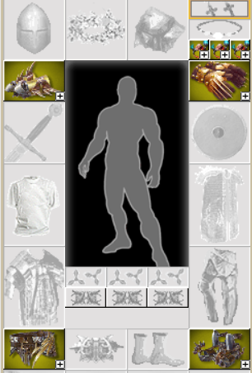

Скриншот с сервиса “Примерочная”

Отлично! Первые шаги сделаны, теперь у тебя перемешанный 11 и 12 фулл, при наличии у тебя лишних кредитов, желательно вставить в свою одежду даже самые простые руны. Мы возьмем за основу крита, поэтому руны пусть будут на мощь критического удара и мощь режущего урона. Даже самые слабые руны смогут помочь тебе быть немного сильнее, это явно лучше, чем их отсутствие. Думаю про руны и где их найти тебе рассказывать не надо? Ну ладно, давай напомню - аукцион и торговый раздел чата точно смогут тебе помочь. Но прежде чем вставить руну в твои новые красивые шмоточки качества , нужно провернуть с ними одну манипуляцию, подробности смотри тут, в разделе “Подгонка”.
Давай теперь смотреть, что мы можем сделать дальше и где сможем найти остальную одежду.

Раздел 2. Вещи из Храма твоего ангела.

За то время, которое ты уже играешь, ты наверняка заработал какую-то определенную сумму кредитов, поэтому сейчас будем рассматривать варианты с минимальными затратами, но при этом не будем использовать вещи 11-го уровня, доступные из пещер.
Для дальнейшего усиления новым обмундированием, пришла пора заглянуть в “Уличные бои чести” (город Capital City, с любой локации, где возможны нападения) сейчас ты чуть более готов к ним, чем в самом начале, но пожалуйста, не рассчитывай на многое, эти бои нам нужны только для того, чтобы получить 5 уровень благородства и выбить немного слез.
Что ж, именно сейчас тебе нужны кредиты в большем, чем до этого количестве, но я надеюсь, что ты уже начал разбираться, как их можно добыть.
Если ты еще никогда не был в храме своего ангела, то тебе нужно будет отдать его смотрителю Волю ангела, по ссылке способ ее получения рассмотрен на примере диалогов с Ангелом Благодать.
После этого тебе нужно зайти в магазин храма и приобрести в разделах с экипировкой качества следующие предметы, все они должны иметь приставку “ветерана” (ну а что, все прямо про тебя):
- шлем (800 кредитов + 400 слез врага);
- броня (1700 кредитов + 850 слез врага);
- серьги (800 кредитов + 400 слез врага);
- амулет (900 кредитов и 450 слез врага);
- поножи (600 кредитов + 300 слез врага);
- оружие (в нашем примере это 2 меча по 900 кредитов + 450 слез врага).

Итого для этой “бюджетной закупки” нам к сожалению понадобится кругленькая сумма в размере 6600 кредитов и 3300 слез врага, но увы, это самый минимум, который можно найти для одежды 12 уровня, нам же надо именно это, да?
Очень рекомендую также потратить небольшое количество кредитов на покупку самой простой убашки [5] уровня, но в которой есть один общий барьер. На момент написания гайда, такие рубашки стоят около 1500 кредитов на аукционе.
Также, если вдруг твоему персонажу уже достаточно много лет, у нас есть плащ ветерана, если же ты его еще никогда не брал, то вот тебе информация о плюшках для ветеранов игры.
Давай посмотрим, что мы имеем на данный момент:
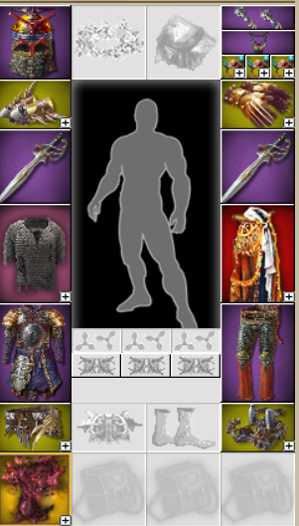
Скриншот с сервиса “Примерочная”

Согласись, что уже неплохо, да? В этом обмундировании ты сможешь участвовать в лиге мастерства в East City и начать стабильно выбивать свои первые кровавые цехины, о чем будет следующий раздел нашей истории.
Давай чуть остановимся на лиге. Это бои 1 на 1, с соперниками, которые находятся близко к твоему рейтингу, если раньше ты никогда не участвовал в лиге, то в ней тебе первое время будут встречаться такие же новички, на которых ты сможешь отточить свое умение драться и конечно же набрать 10 побед, взять титул, и получить заветную награду в пятницу (обо всем этом подробно рассказано в ссылке выше).
Играя в лиге ты будешь получать как опыт, так и благородство и кровавые цехины.

Раздел 3. Дальнейшее усиление персонажа.

Поздравляю! вот ты и освоил основные моменты игры, ты наверняка постоянно ходишь в разные пещеры, имеешь свой авторитет в клане и хочешь усиляться дальше.
Сейчас твоя главная цель выбивать кровавые цехины, чтобы купить свой первый ар фулл, давай рассмотрим подробнее, что нам нужно делать.
Участвуя во всех боях с персонажами, у которых есть склонность (это могут быть бои на улицах городов, уличные бои чести, клановая лига, клановые вызовы и нападения) ты будешь получать эти самые Цехины.
Зайти в магазин кровавых цехинов ты сможешь через Лича-Секретаря и кнопку в нижнем меню игры.
Стоимость покупки всего фулла - 5480 кровавых цехинов, это очень долгий и упорный труд, но это самые доступные из сильных вещей в игре, которые впоследствии можно улучшить и получить очень боеспособный фулл для комфортной игры.
В процессе выбивания кровавых цехинов (мы предполагаем, что ты уже ас в подземелье потерянных), ты можешь купить там одежду качества, тем самым заменив некоторые свои вещи ветерана, и рассмотреть вопрос покупки оружия из Катакомб, его ты традиционно сможешь найти на аукционе или в торговом чате. Не удивляйся, но это, наверное, самый распространенный и очень неплохой вид оружия на 12 уровне, не стесняйся, ты станешь точно сильнее.
Обязательно купи себе еще и корону подземного сияния с характеристиками под тебя, пару сумок, например с городских монстров и вперед геройствовать!
Согласись, выглядишь куда интереснее, чем в самом начале!
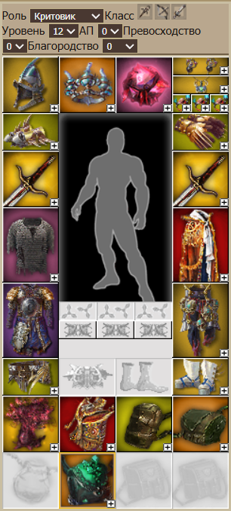
Скриншот с сервиса “Примерочная”

Если мы рассматриваем критовика, то я советую сделать тебе хотя-бы 50 духовности (лучше 75), будет минимум 36 выносливости, а остальное закинь в интуицию.
Также сейчас можно задуматься о покупке рун и чарок, даже самого минимального качества, чтобы получить заветные дополнительные модификаторы, а также включить синергию, об этом ты можешь прочитать тут. Рекомендую для начала поставить хотя бы чарки качества , они добавят тебе по 4 стата каждая, согласись, 56 статов тебе будут не лишними!
Вот в целом и все, ты подготовлен к завоеванию пещер и выбивания заветных кровавых цехинов. Начинай копать все свои невыкопанные пещеры, все это очень важно, для получения статов/умелок и конечно же кредитов.
Что касается покупки одежды за кровавые цехины, я рекомендую тебе начать с ювелирки, чтобы получать бонусы. Обязательно, когда купишь ее, лети в ремонтную мастерскую Emeralds City и проведи одну нехитрую процедуру с подгонкой этой самой ювелирки под 11 комплект, поскольку комплект 12 ювелирки будет давать тебе только шанс получения дополнительных тактик, а бонус 11 уровня более жирный.

Итак, что для этого делать:
- Зайти в мастерскую, выбрать вкладку “Комплекты”.
- Найти свою новенькую юву и подогнать ее под 11 комлпект своего класса, нажав на соответствующую кнопку, например коплект 11 уровня для критовика называется Set of Bloodlust.
- Profit! Теперь помимо тактик, ювелирка будет давать тебе бонусы 11 уровня.

Дальше нужно будет купить броню, поскольку твоя броня единственное, что осталось со времени твоего возвращения и самого начала нового пути, ну а там смотри сам, как будет лучше, нужно купить весь фулл, он содержит в себе все кроме оружия, но оружие у тебя и так достаточно неплохое на этом уровне усилений.
Посмотрим, как ты будешь выглядеть на этот момент игры?
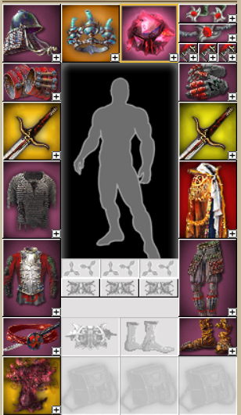

Как-то вот так Скриншот с сервиса “Примерочная”

Что тебе делать дальше?
Сейчас ты достойный представитель начинающего 12-го уровня в боях, да, ты все еще набиваешь не очень много, но совершенству нет предела!
Дальше тебе просто нужно копить кровавые цехины и конечно екры, чтобы усилить свой фулл в , стоимость усиления ты сможешь узнать вот тут. Отличительной особенностью вещей этого качества для тебя будет надпись Вы первый владелец и наличие в них распределяемых параметров “Заплаток”, которыми ты сможешь добавить в свою одежду дополнительные модификаторы. Выглядит это примерно вот так.
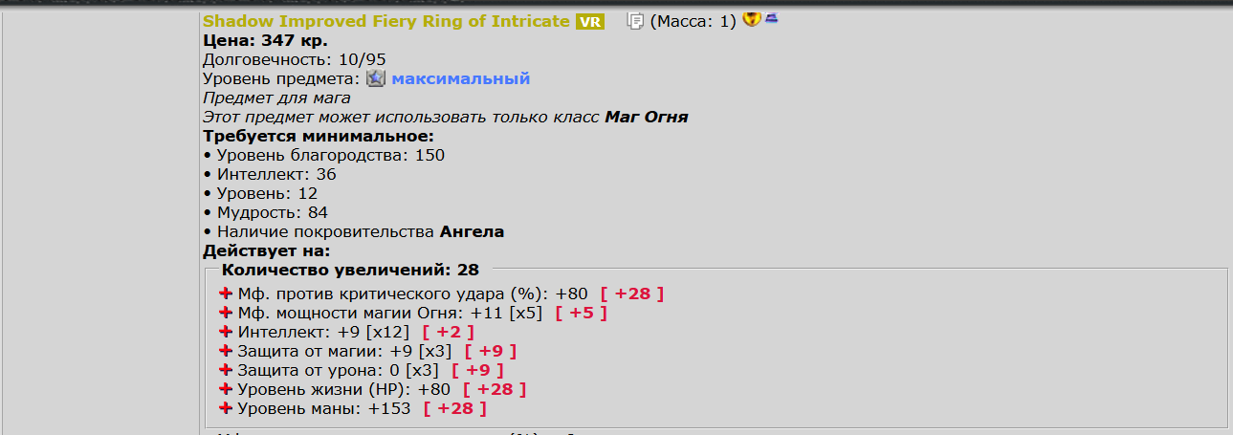
После улучшения фулла до качества лучшим усилением будет покупка оружия, но это уже что-то на богатом, хотя я думаю, что ты так влился в игру и уже готов к этому!
Этот подвариант рассмотрен, дальнейшие на дальнейшие твои действия мы посмотрим в следующем подварианте для тех, кто бросил игру на твоем нынешнем уровне усилений.

Подвариант 2
“Я ушел не с пустым инвентарем и понимаю как в это играть, также я готов вложить немного денежек, потому что хочу быть крепким среднячком”

Ты воин, который познал азы 12-го уровня, купил себе фулл за екры, либо выбил его до ухода из игры за кровавые цехины, с возвращением!
Сейчас твоя главная цель зарунить свой фулл, потому что для тебя он будет единственным видом одежды на всю твою оставшуюся игру.

- Объясню, когда ты его усилишь до , все усиления с Рар фулла останутся и перенесутся. В случае если ты купишь себе уникальные клановые вещи, усиления на них будут переписаны именно с твоего постоянного фулла, поэтому эти вещи с тобой теперь навсегда.

Если вдруг у тебя хорошая зарунка (рунами качества для хорошей синергии) и зачарка (как минимум чарками качества со своим статом и приличным количеством защит) и ты себя неплохо чувствуешь в ней. Тогда вперед в Уличные бои чести (по простому в УБЧ). Такие бои проводятся в Capital City, но для этого у тебя должна быть склонность (о способах ее получения ты сможешь прочитать выше, если уже забыл), зайти в такие бои можно из вкладки Конфликты в меню Поединки.
По итогам каждого боя, в случае если ты набьешь достаточное количество урона, ты будешь получать Кровавые Цехины - наверное, основную валюту (помимо кредитов) игроков бюджетного и среднего класса. На них ты сможешь усилить свой фулл до качества, чего будет вполне достаточно чтобы тягаться с большинством персонажей в Клубе. фулл это мастхев для комфортной игры, поэтому сразу нацелься на его получение, докупай недостающие предметы Рар экипировки и начинай копить екры, потому что для усиления, помимо кровавых цехинов, понадобятся и они. Более подробно об улучшении качества вещей ты прочитаешь вот тут.
Ознакомившись со статьей у тебя появится резонный вопрос к автору гайда: “А почему я не могу усилить свой фулл до качества?” Отвечу тебе сразу, в этом нет никакого смысла, потому что у тебя есть прекрасная возможность купить себе клановые вещи или взять их на носку в клане, профит от этого будет лучше. Исключением из этого правила можно считать только ап наручей и Mystical кольца для мага, поскольку ты сможешь получился дополнительный модификатор подавления защиты от магии, что чрезвычайно важно для магов. В остальных случаях автор не рекомендует рассматривать усиление фулла до ER качества, а предлагает сразу присмотреться к уникальным вещам.
Отступили от темы боев, но вернемся. Кроме кровавых цехинов за бои ты будешь по-старому получать опыт и благородство. Тебе обязательно нужно взять лимит превосходства, об этом можно почитать вот тут, поскольку при наличии максимума, ты получишь помимо 30 статов, доступных для распределения, еще много полезных модификаторов, а также как минимум 130 уровень благородства с соответствующим комплектом регалий при каждом новом 10 уровне. Обрати внимание, что для полного комплекта регалий достаточно 10 штук, поэтому выбирай самые дешевые регалии, просто купи все регалии кроме той, что в броню и амулет.
От нон-стопового УБЧ тебя сбережет относительно новый параметр Упорство, но автор гайда на своем 164 уровне благородства ни разу не сталкивался с его полным исчерпанием, поэтому не переживай и пока не достигнешь высот больших, чем достиг на данный момент автор, тебе будет в целом хватать упорства на все твои действия.
Благородство и опыт ты можешь получить и в других боях, например бои при нападении на локации, бои на ЦП, а также в королевских битвах и героических сражениях, на которых автор считает необходимым остановиться более подробно.
Участие в королевских битвах, которые на 12 уровне как правило постоянно происходят на локации “Старый вокзал” в Capital City, помимо опыта, благородства и Кровавых Цехинов дадут тебе также специальный баф на несколько часов, он добавит тебе дополнительные проценты опыта и благородства, получаемые во всех боях, а также расширения их лимитов вплоть до 100 и 50% по каждому этих двух показателей соответственно. Этот баф имеет накопительный эффект, поэтому тебе необходимо сходить в несколько таких битв. Попасть в королевскую битву можно нажатием желтого крестика возле ника в чате. Обрати внимание на то, что в бою каждый играет сам за себя, там нет никаких команд, а также, что ты не сможешь зайти в битву, если в ней уже был твой соклан ранее.
Героические битвы как правило “разгоняются” игроками каждый вечер на Площади Путешествий в Столице. Такие бои отличаются тем, что они идут значительное количество времени, и по итогам участия в боях игроки получают специальные сундуки - Дары Ненависти , о которых можно почитать по ссылке выше. Полоска с участием в Героических битвах появится у тебя в специальном разделе в информации о персонаже после участия хотя в одной “Геройке”.
Выглядит это все вот так:
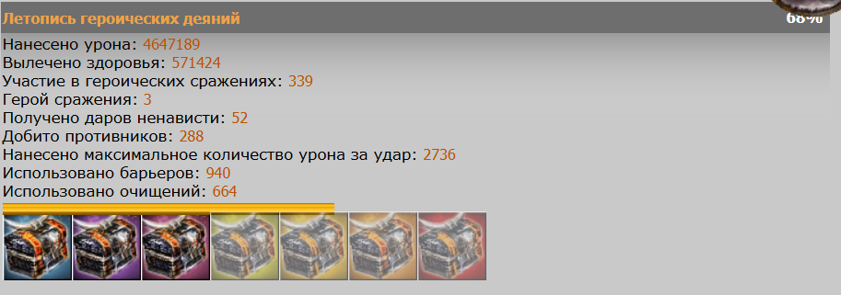
Желтая полоска показывает, сколько действий тебе нужно еще совершить до получения следующего ранга Даров Ненависти. Проявляй себя в таких боях, используй свитки, много набивай и помогай сокомандникам - полоска заполнится быстрее.
Отдельно также нужно выделить Лигу мастерства , бои которой проходят в городе East City в здании Бойцовского клуба ежедневно кроме понедельника по указанному в статье, посвященной лиге графику. Лига представляет собой бои 1-1 с примерно равными по силе противниками, которые подбираются в зависимости от количества твоего рейтинга лиги, если близких по количеству рейтинга противников нет, то могут быть подобраны противники либо слабее, либо сильнее тебя, тут уж как повезет.
Как ты уже успел изучить по ссылке выше, помимо боев и получения кровавых цехинов, каждую пятницу ты будешь получать соответствующую твоему рангу награду с достаточно большим количеством различных плюшек  .
Также конечно же ты будешь активно участвовать во всех видах клановых боев, о которых подробнее ты сможешь прочитать ниже.
Помимо привычных тебе пещер, ты уже вполне готов к тому, чтобы осваивать новые для тебя пещеры, а именно Обитель древних и Владения проклятого клана. Пожалуй в этих пещерах можно заработать больше всего кредитов в игре, поэтому если ты относительно неплохо чувствуешь себя в боях и копаешь эм с закрытыми глазами на Энтере, то вперед осваивать новые вершины (или скорее наоборот).
Также отличным способом заработка, как указано выше, является фарм холонов различного качества. Также ты можешь открывать холоны сам, собирая различные коллекции включая коллекцию на Уникальное оружие и рубашки.
Дальнейшим усилением для тебя, после того, как ты улучшил свой комплект до качества конечно же является покупка оружия и рубашки 12 уровня. Отличительной особенностью рубашки 12 уровня является то, что в нее можно вставить карманы на восстановление 25% ХП. Все это можно купить как в готовом виде на аукционе, так и собрать с помощью мозайки, или как в случае с оружием используя потерянные слоги .
После того, как у тебя есть фулл, оружие и рубашка, а также хорошая зарунка и зачарка, ты можешь считать себя представителем чуть выше среднего класса игроков в Бойцовский клуб, поздравляю тебя! Теперь самое время попробовать поиграться различными классами, в том числе магом, если раньше для тебя это было чем-то недосягаемым.
Конечно же не забудь приобрести себе свиток призыва соответствующего зверя - рыси или филина (если ты маг) и начинай медленно, но верно качать своего боевого товарища в любимой пещере, где ему будут давать опыт.
Дополнительно тебе нужно купить оберег в магазине кровавых цехинов, вставить в него два подходящих камня , а также “накрутить” себе хороший титул и купить Пряжку Жемчужного Блеска, информацию о ней можно прочитать вот тут.
Дальнейшими усилениями для тебя будет конечно же сборка клановых доспехов единства, а также любые другие усиления, указанные в следующем варианте для топов, отдельно остановиться тут больше не на чем.

Вариант 2
“Я сразу хочу быть топом”

В принципе ничего особенного, все как раньше, заходишь в березку, все скупаешь и ты молодец (подумал бы ты, но нет).
Смотри, если ты реаьно настроен вспомнить все свои школьные обиды на всех этих наших нынешних топов, ты верен, что хочешь крошить врагов толпами и хочешь только самые лучшие усиления, давай попробуем разобраться, что ты можешь сделать. Поскольку автор еще не накопил достаточно денег обид на своих врагов он может быть не совсем в курсе всех возможных усилений, но он уверен, что если ты будешь настроен серьезно, то ты быстро окажешься в кругу таких же как ты успешных и сильных воинов и они тебе подскажут все более подробно.
Но давай по порядку, расчехляй свои  еврокредиты.
Обрати внимание, что в игре появилась Лояльность, которая в зависимости от количество купленных екров будет добавлять тебе множество приятных плюшек, включая сеанс спиритической связи , позволяющий управлять твоим персонажем другому игроку из интерфейса своего персонажа.
Во-первых включи Благодать Алхимика V, поскольку это даст тебе скидку 5% за покупку в екровых магазинах .
После этого, если у тебя пустой персонаж, не выкопаны все пещеры и не взяты лимиты, то иди в березку, в раздел с книгами, там за 3000 екров ты сможешь приобрести Полное собрание знаний Архивариуса , с помощью которого ты получишь выполнение практически всех возможных квестов и максимальную репутацию во всех возможных пещерах, за исключением рыцарства 3 круга Катакомб. В том числе там содержатся регалии Пересмешника, которые тебе нужно будет вставить во все свое обмундирования, о регалиях ты можешь почитать вот тут, если конечно подзабыл или вовсе не знал. Также там тебе дадут вещи, но можешь не обращать на них внимание, они вообще не для твоего уровня игры.
Самое время осмотреться и выбрать сторону противостояния, если конечно ты этого еще не сделал, о склонностях, а также о способах их быстрого получения ты можешь почитать вот тут.

Затем выбери себе тот клан, который сможет обеспечить тебе покупку 7 саркофагов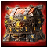 доспехов единства, об этом ты сможешь отправить своего помощника почитать информацию вот тут, каждый из них, помимо какой-то оплаты в кредитах для клана обойдется тебе примерно в 1000 екров (25 вместительных единых ключниц , содержащих 3 из необходимых 75 ключей единения по цене в 40 екров, обрати внимание, ключи могут дублироваться, недостающие ключи всегда можно купить на аукционе). Собрав такое количество ключей ты сможешь получить 1 необходимый тебе предмет экипировки качества из комплекта Воплощения Храбрости, в случае если ты крит. Это самая мощная экипировка на данный момент в игре. Особенностью этой экипировки является то, что изначально она привязывается к клану, но если ты сделаешь все в том порядке, в котором я указал выше ты получишь любую нужную тебе вещь на выбор в собственность и даже выйдя из клана, вещь останется при тебе. Если тебя не интересуют такие затраты, также есть возможность рассмотреть вариант с покупкой таких вещей внутри клана, пока ты в нем находишься, об этом ты можешь поговорить с представителем клана, в который захочешь пойти, все условия тебе подскажут. Но мы же говорим о супер-топе, верно? - поэтому берем 7 вещей за 7000 екров. В настоящий момент у нас имеется:
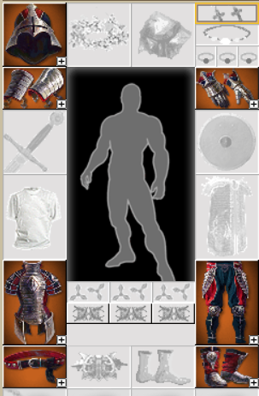

Скриншот из сервиса “Примерочная”

Ты наверное захочешь спросить с автора гайда, шутка ли это, где все остальное? Не надо, сейчас будет остальное. Дальше нужно пойти в магазин “Торба старого алхимика”, который находится в Abadoned plain, там мы приобретем несколько полезных вещей. Во-первых том знаний для своего класса и стата, в нашем случае это Красный том знаний , добавляющий тебе + 50 профильных статов на 3 часа, а также черный том знаний, добавляющий 10 статов духовности, для этого понадобятся по 150 екров на каждую книгу и Резолюция Гильдии 1 и 2 ранга соответственно. (Если ты решил вернуться 1 сентября, то у тебя есть возможность собрать эти книги практически даром, подробности по ссылке) Покупаем их и уходим, больше для состоятельных представителей клуба в этом простеньком магазинчике ничего нет.
Сейчас начинается самое интересное, летим в Emeralds City, проходим бугага купив у него пропуск и идем на локацию Великая Арка и заходим в Главный Штаб Гильдии Алхимиков.
Здесь ты сразу же увидишь чарки, это самые топовые чарки из всех, что есть в игре, в них ты сам сможешь распределить все параметры, если у тебя сейчас есть на это 14000 екров, бери себе для начала комплект чарок .
Дальше переходим в раздел рун и берем там или комплект рун на нужный класс за 5250 екров , в них распределена часть параметров или берем рунные матрицы за 12 тысяч екров, более подробно можно прочитать, как о матрицах, так и в целом о товарах лавки вот тут.
Затем мы покупаем тут же самое мощное оружие в игре качества по 1000 екров за каждый меч -  и , позже в соответствии с данной статьей нужно будет заточить его на +5. Поздравляю, у тебя помимо самых сильных вещей в игре, теперь есть самое сильное в игре оружие. Но это еще не все у нас есть еще некоторые дела в магазине.
Продолжим и смотрим в следующий раздел и покупаем себе рубашку , которая стоит 3000 екров, особенностью рубашки является то, что в нее можно встроить карманы, которые восстановят тебе по 100% хп в бою, с этой информацией ты можешь ознакомиться вот тут. Если ты спросишь автора гайда, нельзя ли купить другую рубашку, качеством поменьше, нет, если ты топ, то только 100% отхила и только харкдор!
Переходим в раздел с плащами и покупаем там Плащ Вечного Цикла  также за 3000 екров, это самый мощный плащ из доступных в игре, ознакомиться с его характеристиками ты можешь тут.
Затем мы пропускаем раздел с доспехами, по поводу них мы поговорили ранее, в этом разделе покупается клановые, а не личные доспехи и заходим в раздел Короны, где покупаем необходимую Корону Царя или Царицы цветов, в зависимости от твоего пола , она стоит 3000 екров.
ВАЖНО! После завершения покупок и выхода из магазина обязательно поговори с Джейн, которая стоит на входе в магазин, она улучшит твою корону и плащ до истинных, после этого они привяжутся к тебе подарком, но ты получишь дополнительные модификаторы в ней абсолютно бесплатно.
Смотрим дальше. Сейчас мы пришли к ответу, на возможно возникший у тебя к автору вопрос, почему бы не купить весь фулл качества, здесь сначала ждут уникальные кольца, которые можно генерировать и в случае, если тебе попадется то, что нужно, можно купить его за 2000 екров, если нет, то эти кольца часто бывают на аукционе и ты сможешь подобрать достойное тебя кольцо чуть позднее.
А далее нас ждет Set of Inner Flame , если ты не подобрал себе кольцо в прошлом разделе, то купи себе полный комплект ювелирки, обрати внимание, что вещи для воинов/стрелков и магов разные, весь комплект обойдется тебе в 5000 екров, по 1000 за одну вещь.
Следующим разделом будет раздел Сумки, тут нужно купить Набор сумок вечного пилигрима, он обойдется нам в 1700 екров, на 300 екров дешевле, чем брать каждую сумку  по отдельности.
Дальше будет немного интереснее, переходим в раздел Реликвии и здесь нам нужно купить во-первых точильные по 300 екров, надеюсь ты уже отправил помощника изучить об этом информацию по ссылке выше, поэтому посчитав необходимое количество нужно купить их , также тут есть Сказочный сундук  за 222 екра, в нем ты найдешь очень много полезных свитков и усиления, но самое главное в нем будут осколки  титула Властителя желтой школы (прямо в ходе написания гайда прошли фиксы титулов, поэтому нужно брать теперь именно его, а не Хранителя, подробности вот тут) поскольку для сбора V ранга титула нужно 1350 осколков, можно купить 9 таких сундуков, в них выпадают рандомные осколки, но наш старый друг Дарий сможет бесплатно обменять их 1 к 1 с хранителя на властителя и обратно. Обрати внимание, что в титул ты можешь добавить половину мощности своего титула за участие в Лиге Мастерства, использовав призму желтой школы, об этом ты подробно можешь узнать в предыдущей ссылке, а о Лиге Мастерства и ее титулах по соответствующим ссылкам.
Дальше мы купим за 1200 екров  Древний Гриб Хаоса, это такой же гриб, но здесь ты все распределишь сам, и эффект гриба будет работать постоянно. Кроме того, здесь же можно купить свиток призыва золотой рыси, она сразу станет максимальным уровнем и как автору гайда подсказали воины, это хороший зверь для воинов, если же ты маг, многие рекомендуют покупать дракона, а точнее его яйцо за 36000 кредитов в Зоомагазине.
Также в магазине ты увидишь раздел Подарки, возможно захочешь кому-то рассказать о своем возвращении в игру дорогим, как все что в этом магазине уже куплено подарком, но увы, тут ничего нет!
Дальше надо бы все таки сходить в Магазин Березку (да-да, раньше ты мог купить все самое топовое там, а сейчас мы идем туда в последнюю очередь, там нужно купить оберег Трефот в него можно будет вставить камни отражения урона, которые продаются на аукционе, все об этом усилении ты сможешь прочитать вот тут. Его нужно ставить одновременно с Грибом Хаоса, поэтому информацию о том, как получить дополнительный слот для реликта ты найдешь вот тут.
Последним доступным для тебя усилением, которое можно надеть на персонажа является Пряжка Жемчужного Блеска, она покупается за кредиты, информацию о ней можно прочитать вот тут.
Все, мы купили все необходимое для того, чтобы ты стал топом, твой карман наверняка этого не почувствовал, но ты, зайдя в бои сейчас все почувствуешь. Сейчас ты выглядишь как-то вот так:
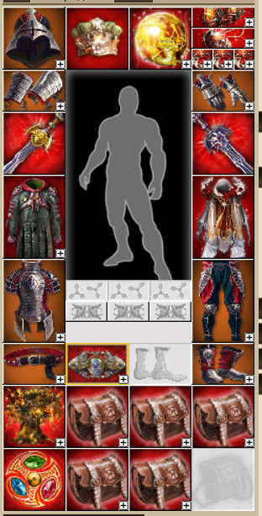
Скриншот из сервиса “Примерочная”

Чем заниматься после того, как ты готов к боям и оделся.

Кланы

Отдельно хочется остановиться на некоторых моментах, которые заслуживают акцентирования внимания, во первых это - система кланов, а также клановых боев. Подробно об этом можно прочитать вот здесь, мы лишь остановимся на некоторых моментах.

Итак, чтобы не быть обузой для своего клана, особенно если ты только начинаешь играть и собирать свой фулл, ты должен активно участвовать в жизни клана, у всех кланов есть какие-то минимальные требования к кандидатам и правила. Скорее всего, после того, как ты начнешь играть и выберешь склонность, у тебя будет несколько предложений о вступлении в клан, будь готов к принятию приглашения, которое кстати поступает к тебе прямиком в телеграммы (Общение - Телеграммы).
В нынешнее время очень важно каждому игроку участвовать в процессе усиления клана, даже если ты еще слаб, но ты вполне можешь выполнять клановые задания, которые располагаются в соответствующей вкладке в кланпанели, бери задания для своего уровня, так ты получишь всю, указанную в вилке репутацию, а не ее часть. Старайся выполнить задание в полном объеме, а не меньшую его часть. Ежедневно доступно 3 задания каждому соклану, имея камень долга перед кланом  ты сможешь выполнить еще 1 дополнительное задание. Такие камни будут тебе выпадать в процессе игры, либо их можно покупать в Березке за 0.2 екра.
Помимо личной награды, которую ты сможешь потратить в клановом магазине, который находится в Angels, Demons и East City например на Благодать Алхимика, если соответствующая способность на ее покупку (перк) есть у клана, выполнением заданий ты будешь повышать рейтинг своему клану. Клановый рейтинг - основа основ для клана, его количество по итогам сезона (каждый из них длится по 3 месяца - по временам года) конвертируется в медные, а иногда и серебряные сантимы - основную клановую валюту на которую покупаются все клановые перки, а также клановое имущество, в том числе флаги и Уникальные доспехи.
Чем больше рейтинга клан добудет в клановых боях, а также насколько он будет активным (количество слитого кланом рейтинга также влияет на результат), столько сантимов он и получит. Многие кланы очень беспокоятся и берегут рейтинг, поэтому требуют от сокланов быть аккуратными и не бросать персонажей где-попало, оставляя их только в безопасных локациях.
Подробно писать о клановых боях необходимости нет, вся механика этих боев, а также тактика участия в них будет рассказана тебе твоими будущими сокланами. Отмечу только то, что тебя можно поймать, думаю с 98% вероятностью, как бы ты не старался быть не пойманным, поэтому послушай совет, если глава просит тебя потерпеть и не ходить никуда без защит, послушай его, наверное это зачем-то нужно.
Защищает от клановых нападений любого вида плита неуязвимости, пока она действует, на тебя невозможно напасть клановым нападением, но и ты не сможешь вмешаться в такие бои, точнее сможешь, но эффект плиты с тебя сразу же слетит.
Также каждое 1,10,20 число каждого месяца (за исключением первого дня каждого сезона) проводится клановая лига. От каждого клана собираются команды из 4-х человек для проведения боев, более подробно об этом тут. Бои начинаются в 20 часов по времени сервера (регистрация открывается за час до начала) и длится до тех пор, пока не закончатся все бои, либо до 23 часов. Исключением из этого правила является лига в последний день сезона - она начинается на 2 часа раньше.
Чем больше команд будет выставлено кланом и чем больше из них окажется в высшей лиге - тем больше рейтинга клан получит за участие в ней.
Также за сантимы покупаются клановые Доспехи Единства - самые сильные на момент написания гайда вещи в игре, более подробно прочитать можно здесь. Стоит только отметить, что в некоторых кланах есть избыток таких вещей и их можно либо взять в аренду, либо выкупить, либо просто бесплатно взять попользоваться, это все индивидуально решается в кланах.
Отдельно необходимо обратить внимание на грабеж клановых подземелий, о чем подробно можно почитать тут.

Теневые предметы
Хочу отдельно обратить внимание, что когда ты собрал свой фулл, считаешь, что в принципе все необходимые на ближайшее время усиления у тебя уже сделаны, можешь попробовать себя в игре другим классом (например ты всегда был критом, а сейчас можешь выбрать для себя другой класс и прокачать его). В игре существует система мультиклассов и теневых предметов, о чем можно прочитать вот тут.
Также замечено, что тени получаются лучше всего из магов в магов, из бойцов в бойцы, поскольку в таком случае руны тенятся более удачно.
Если ты всегда хотел попробовать поиграть разными классами - вперед! По ссылке выше можно прочитать про тени более подробно.

Наставничество
После того, как ты поймешь, что ты стал опытным в игре (не без помощи настоящего гайда конечно же) и когда достигнешь 150 уровня благородства, ты сможешь стать наставником для новичков (до 12 уровня включительно). Более подробно о системе наставничестве можно прочитать тут, а ознакомиться с последними обновлениями системы можно тут.
Обучение новичков определенно добавит плюс к твоей карме и даст тебе некоторые плюшки в виде жетонов, выдающихся за достижения твоего воспитанника.
Заработок
Также отдельно хочется остановиться на теме заработка, если ты не решил быть топ игроком, то для тебя это будет определенно важно.

- Заработок приносит копание уже знакомого тебе Подземелья потерянных, за счет большого количество железа, которые можно как сдавать за кредиты кузнецу, так и менять на вампумы, за которые потом покупать безупречные слитки . На момент написания гайда они стоят около 1200 кредитов за штуку. Либо ты можешь заняться их плавкой, о чем можешь прочитать вот тут.
- Далее рекомендую ознакомиться с пещерой Владения Проклятого клана, вскрывая старшие сундуки ты сможешь получить потерянный слог пустую руну Додека Бауни или Ящик-Цветовода эксперта, которые всегда можно будет очень выгодно продать.
- Также можешь прогуляться по новой пещере Обители Древних, где можно найти как чеки на различное число кредитов, так и вышуказанные безупречные слитки и множество других полезных вещей.
- Ты всегда можешь заняться как плавкой рун, так и сбором чарок, что тоже может принести тебе неплохой доход.
- Кроме того заработать можно на выносе предметов, купленных за екры, а также на некоторых ивентах и квестах, например Лес-чудес, путем продажи капканов, свитков призыва зверей и корма для них.
- Особенно обрати внимание на рыцарство второго круга в Катакомбах Demons City, получив жадный взгляд алчности и улучшая его вплоть до III уровня , ты сможешь раз в неделю получать по 500-750-1250 кредитов за убийство монстров [10] и выше уровня в пещерах. На первый взгляд информация может показаться трудной для восприятия, но это точно мастхев, кредиты из ниоткуда.

Послесловие

Вот наверное и все основные моменты, которые автор хотел отразить в своем гайде (или скорее вспомнил), возможно он не совсем полный, но вспомнить сразу все невозможно, а тем более описать все это и дополнить и так крупный гайд дополнительными строчками не совсем просто.
Могу с определенной точностью сказать, что гайд в любом случае поможет тебе встать на ноги, разобраться с большинством основных квестов, поможет подобрать одежду и разобраться с твоими действиями в самом начале твоего пути.
В любом случае опытные товарищи и сокланы смогут подсказать тебе ответы на все интересующие вопросы лучше, чем текст, с которым ты не сможешь взаимодействовать никак, кроме как прочитать его и попытаться понять.
Желаю тебе, чтобы мир нашей игры тебя завлек с первого дня твоего возвращения и чтобы ты смог пополнить наше общество игроков как достойный товарищ в клане и крутой оппонент для соперников в игре!

от must have - должно быть.
Магом
т.е. играть без выставления приемов, или в быстром, невнимательном режиме.
прием класса силовик.
один класс, который скорее всего одержит победу в бою над другим.
т.е. поддерживающих
Пещера в основном для игроков 4-7 уровня.
способность (сила, ловкость и т.д.)
усиление
подарков
крутые
их будет невозможно передать.
разброс репутации, например 300-600-900.

